|  |  |  |
| --- | --- | --- |
| **ÔN THI TỐT NGHIỆP THPT**  **VNTEACH.COM** | **PHÁT TRIỂN ĐỀ THAM KHẢO BGD THI TN THPT - NĂM HỌC 2022 - 2023**  **Môn: TOÁN** | |
| **ĐỀ SỐ 19** | *Thời gian: 90 phút (Không kể thời gian phát đề)* | |
| **Họ và tên thí sinh:.............................................................................. SBD:.....................** | | **Mã đề thi**  **019** |

**Câu 1.** Trong không gian với hệ tọa độ $Oxyz$, cho đường thẳng $Δ:\frac{x-x_{0}}{a}=\frac{y-y_{0}}{b}=\frac{z-z_{0}}{c}$. Điểm $M$ nằm trên $Δ$ thì tọa độ điểm $M$ được biểu diễn theo tham số $t \left(t∈R\right)$ như sau:

**A. $M\left(-x_{0}+at ; -y_{0}+bt ; -z_{0}+ct\right)$**  . **B. $M\left(at ; bt ; ct\right)$**  .

**C. $M\left(a+x_{0}t ; b+y_{0}t ; c+z_{0}t\right)$**  . **D. $M\left(x_{0}+at ; y_{0}+bt ; z_{0}+ct\right)$**  .

**Câu 2.**  Cho cấp số công $\left(u_{n}\right): \left\{\begin{matrix}6u_{1}+5u_{5}=28 \\ S_{4}=14\end{matrix}\right.$. Chọn đáp án đúng

**A. $\left\{\begin{matrix}u_{1}=6 \\ d=2\end{matrix}\right.$**  . **B. $\left\{\begin{matrix}u_{1}=8 \\ d=-3\end{matrix}\right.$**  . **C. $\left\{\begin{matrix}u_{1}=2 \\ d=6\end{matrix}\right.$**  . **D. $\left\{\begin{matrix}u_{1}=-3 \\ d=8\end{matrix}\right.$**  .

**Câu 3.** Cho hàm số $y=f\left(x\right)$ có đồ thị như hình vẽ bên dưới.

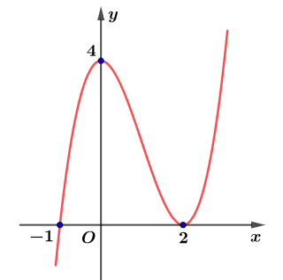

Mệnh đề nào sau đây đúng?

**A.** Hàm số đạt cực đại tại $x=2$. **B.** Hàm số đạt cực tiểu tại $x=2$.

**C.** Hàm số đạt cực đại tại $x=4$. **D.** Hàm số đạt cực tiểu tại $x=0$.

**Câu 4.** Tính diện tích xung quanh $S$ của hình trụ có bán kính bằng $3$ và chiều cao bằng $4$.

**A. $S=36π$**  . **B. $S=24π$**  . **C. $S=12π$**   **D. $S=42π$**  .

**Câu 5.** Tập nghiệm bất phương trình $log_{2}\left(x-3\right)+log_{2}\left(x-2\right)≤1$ là

**A. $\left(3;4\right]$**  . **B. $\left[1;4\right]$**  . **C. $\left(1;3\right)$**  . **D. $\left(3;4\right)$**  .

**Câu 6.** Cho hai số phức $z_{1}=3+2i$ và $z_{2}=2-3i$. Phần ảo của số phức $z_{1}-2z_{2}$ bằng

**A. $8$**  . **B. $3$**  . **C. $\sqrt{65}$**  . **D. $-2$**  .

**Câu 7.** Cho tập hợp $M$ có $30$ phần tử. Số tập con gồm $5$ phần tử của $M$ là

**A. $A_{30}^{4}$**  . **B. $C_{30}^{5}$**  . **C. $A_{30}^{5}$**  . **D. $30^{5}$**  .

**Câu 8.** Thể tích khối hộp chữ nhật có chiều dài, chiều rộng, chiều cao lần lượt là $1,2,3$ bằng

**A. $6$**  . **B. $3$**  . **C. $2$**  . **D. $12$**  .

**Câu 9.** Cho hàm số $y=f\left(x\right)$ có đồ thị như hình vẽ bên.

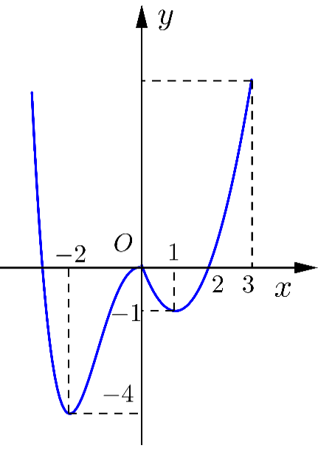

Hàm số đã cho nghịch biến trên khoảng

**A. $\left(1​ ; 3\right)$**  . **B. $\left(-1​ ; 0\right)$**  . **C. $\left(-2 ; -1\right)$**  . **D. $\left(0 ; 1\right)$**  .

**Câu 10.** Giá trị của biểu thức $A=9^{log_{3}8}$ là

**A. $16.$**   **B. $9.$**   **C. $64.$**   **D. $8.$**

**Câu 11.** Tính thể tích $V$ của khối cầu có bán kính bằng $4.$

**A. $V=64π$** . **B. $V=256π$** . **C. $V=\frac{64π}{3}$** . **D. $V=\frac{256π}{3}$** .

**Câu 12.** Đường tiệm cận ngang của đồ thị hàm số.j $y=\frac{x+1}{x-2}$ có phương trình là

**A. $x=1$** . **B. $x=2$** . **C. $y=1$** . **D. $y=2$** .

**Câu 13.** Cho hàm số $y=f\left(x\right)$ có bảng biến thiên như sau:

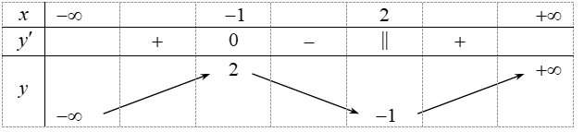

Mệnh đề nào dưới đây là sai?

**A.** Điểm cực đại của đồ thị hàm số là $\left(-1; 2\right)$. **B.** Giá trị cực đại của hàm số là $y=2$.

**C.** Hàm số không đạt cực tiểu tại điểm $x=2$. **D.** Hàm số đạt cực đại tại điểm $x=-1$.

**Câu 14.** Hàm số $y={\left(x-2\right)}^{-9}$ có tập xác định là

**A. $R\backslash \left\{2\right\}$**  . **B. $\left(-∞;2\right)$**  . **C. $R$**  . **D. $\left(2;+∞\right)$**  .

**Câu 15.** Cho hình chóp $S.ABCD$ có $SA⊥\left(ABCD\right),$ đáy $ABCD$ là hình chữ nhật. Biết $AB=a,$ $AD=2a,$ $SA=3a.$ Thể tích hình chóp $S.ABCD$ bằng

**A. $a^{3}.$**   **B. $\frac{a^{3}}{3}.$**   **C. $2a^{3}.$**   **D. $6a^{3}.$**

**Câu 16.** Trong không gian $Oxyz$, đường thẳng $d:\frac{x-1}{2}=\frac{y-2}{-1}=\frac{z-3}{2}$ có vectơ chỉ phương là

**A. ${\vec{u}}_{4}=\left(-1 ;-2 ;-3\right)$**  . **B. ${\vec{u}}_{1}=\left(1 ;2 ;3\right)$**  . **C. ${\vec{u}}_{2}=\left(2 ;1 ;2\right)$**  . **D. ${\vec{u}}_{3}=\left(2 ;-1 ;2\right)$**  .

**Câu 17.**  Cho hai số phức $z=3-2i$, khi đó số phức $w=2z-3\overline{z}$ là

**A. $11+2i$**  . **B. $-3+2i$**  . **C. $-3-2i$**  . **D. $-3-10i$**  .

**Câu 18.** Tìm tập nghiệm của bất phương trình $3^{2x}>3^{x+4}$.

**A. $S=\left(4;+∞\right)$**  . **B. $D=\left(0;4\right)$**  . **C. $S=\left(-4;+∞\right)$**  . **D. $S=\left(-∞;4\right)$**  .

**Câu 19.** Cho $F\left(x\right)$ là một nguyên hàm của hàm số $f\left(x\right)=xlnx$. Tính $F''\left(x\right)$

**A. $F''\left(x\right)=1+lnx$**  . **B. $F''\left(x\right)=1-lnx$**  .

**C. $F''\left(x\right)=\frac{1}{x}$**  . **D. $F''\left(x\right)=x+lnx$**  .

**Câu 20.** Cho tứ diện $ABCD$ có $AB=AC=AD$ và $\hat{BAC}=\hat{BAD}=60°$. Gọi $I$ và $J$ lần lượt là trung điểm của $AB$ và $CD$.



Hãy xác định góc giữa cặp véctơ $\vec{AB}$ và $\vec{IJ}$.

**A. $45°$**  . **B. $90°$**  . **C. $60°$**  . **D. $120°$**  .

**Câu 21.**  Trong không gian $Oxyz$, cho hai điểm $A\left(1;-1;2\right)$ và $B\left(2;1;3\right)$. Gọi $\left(P\right)$ là mặt phẳng qua $A$ và vuông góc với đường thẳng $AB$, điểm nào dưới đây thuộc $\left(P\right)$?

**A. $\left(-2;1;-1\right)$**  . **B. $\left(1;-2;1\right)$**  . **C. $\left(2;-1;1\right)$**  . **D. $\left(2;-1;-1\right)$**  .

**Câu 22.** Điều kiện cần và đủ để $x^{2}+y^{2}+z^{2}+2x+4y-6z+m^{2}-9m+4=0$ là phương trình của một mặt cầu là

**A. $-1≤m≤10$** . **B. $-1<m<10$** .

**C. $m>0$** . **D. $m<-1$**  hoặc $m>10$.

**Câu 23.** Cho hàm sô $y=(x+1)(x^{2}-2)$ ́ có đồ thi $(C)$ ̣ . Mệnh đề nào dưới đây đúng?

**A. $(C)$**  cắt trục hoành tại hai điểm. **B. $(C)$**  không cắt trục hoành.

**C. $(C)$**  cắt trục hoành tại một điểm. **D. $(C)$**  cắt trục hoành tại ba điểm.

**Câu 24.** Tính $\int_{2}^{4}{{\left(x+\frac{1}{x}\right)}^{2}dx}$.

**A. $\frac{275}{12}$**  . **B. $\frac{196}{15}$**  . **C. $\frac{305}{16}$**  . **D. $\frac{208}{17}$**  .

**Câu 25.** Cho số phức $z=2+i$. Tính modun của số phức $w=z^{2}-1$.

**A. $20$** . **B. $2\sqrt{5}$**  . **C. $\sqrt{5}$**  . **D. $5\sqrt{5}$**  .

**Câu 26.** Hình bên là đồ thị của hàm số nào dưới đây?



**A. $y=x^{4}-2x^{2}-3$**  . **B. $y=-x^{4}+2x^{2}$**  .

**C. $y=-x^{4}+2x^{2}-3$**  . **D. $y=x^{4}-2x^{2}$**  .

**Câu 27.** Trong không gian $Oxyz$, đường thẳng qua $M\left(1 ; 2 ; -1\right)$ và song song với hai mặt phẳng $\left(P\right):x+y-z-8=0$**, $\left(Q\right):2x-y+5z-3=0$** có phương trình là

**A. $\frac{x-1}{4}=\frac{y-2}{-7}=\frac{z+1}{-3}$. B. $\frac{x-1}{4}=\frac{y-2}{7}=\frac{z+1}{-3}$.**

**C. $\frac{x-1}{4}=\frac{y-2}{7}=\frac{z+1}{3}$. D. $\frac{x-1}{4}=\frac{y+2}{7}=\frac{z-1}{-3}$.**

**Câu 28.** Cho hàm số $y=f\left(x\right)$ liên tục trên $R$ có bảng biến thiên như hình sau:

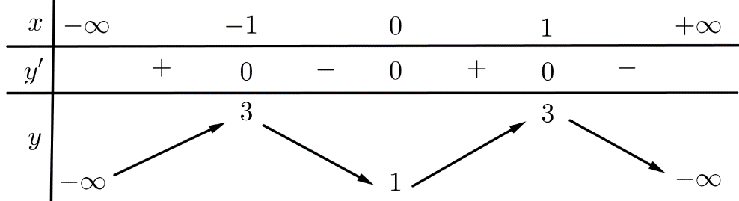

Số nghiệm của phương trình $f\left(x\right)-2=0$ là

**A. $3$**  . **B. $2$**  . **C. $4$**  . **D. $0$**  .

**Câu 29.**  Cho hàm số $f\left(x\right)$ có đạo hàm trên $R$ là hàm số $f'\left(x\right)$. Biết đồ thị hàm số $f'\left(x\right)$ được cho như hình vẽ. Hàm số $f\left(x\right)$ nghịch biến trên khoảng

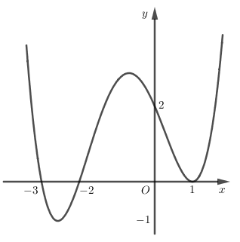

**A. $\left(0;1\right)$**  . **B. $\left(-∞;-3\right)$**  . **C. $\left(-∞;-1\right)$**  . **D. $\left(-3;-2\right)$**  .

**Câu 30.**  Gieo một con súc sắc cân đối và đồng chất. Giả sử con súc sắc xuất hiện mặt $b$ chấm. Tính xác suất sao cho phương trình $x^{2}-bx+b-1=0$ ( $x$ là ẩn số) có nghiệm lớn hơn $3$.

**A. $\frac{1}{2}$**  . **B. $\frac{1}{3}$**  . **C. $\frac{5}{6}$**  . **D. $\frac{2}{3}$**  .

**Câu 31.**  Trong không gian $Oxyz$, hình chiếu vuông góc của điểm $M\left(3;-1;2\right)$ trên trục $Oy$ có tọa độ là

**A. $\left(3;-1;0\right)$**  . **B. $\left(0;-1;0\right)$**  . **C. $\left(3;0;2\right)$**  . **D. $\left(0;-1;2\right)$**  .

**Câu 32.** Đạo hàm của hàm số $y=\frac{x}{4^{x}}$ là

**A. $\frac{1-x}{4^{x}ln4}$**  . **B. $\frac{1-xln4}{4^{x}}$**  . **C. $\frac{1-xln4}{4^{2x}}$**  . **D. $\frac{1}{4^{x}ln4}$**  .

**Câu 33.** Tập hợp điểm biểu diễn số phức $z$ thỏa mãn $\left|z-1+i\right|=2$ là đường tròn có tâm và bán kính lần lượt là:

**A. $I\left(-1 ; 1\right), R=4$** . **B. $I\left(-1 ; 1\right), R=2$** . **C. $I\left(1 ; -1\right), R=2$** . **D. $I\left(1 ; -1\right), R=4$** .

**Câu 34.** Cho lăng trụ đều $ABC.A'B'C'$ có tất cả các cạnh đều bằng $a$ (tham khảo hình vẽ bên dưới). Khoảng cách giữa hai đường thẳng $AC$ và $BB'$ bằng?

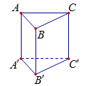

**A. $\frac{a\sqrt{5}}{3}$**  . **B. $\frac{2a}{\sqrt{5}}$**  . **C. $\frac{a}{\sqrt{5}}$**  . **D. $\frac{a\sqrt{3}}{2}$**  .

**Câu 35. ${\int{\left(3^{x}-\frac{1}{3^{x}}\right)}}^{2}dx$**  bằng

**A. $\frac{1}{3}{\left(\frac{3^{x}}{ln3}-\frac{1}{3^{x}ln3}\right)}^{3}+C$**  . **B. $\frac{9^{x}}{2ln3}-\frac{1}{2.9^{x}.ln3}-2x+C$**  .

**C. $\frac{1}{2ln3}\left(9^{x}+\frac{1}{9^{x}}\right)-2x+C$**  . **D. ${\left(\frac{3^{x}}{ln3}-\frac{ln3}{3^{x}}\right)}^{2}+C$**  .

**Câu 36.** Cho $\int_{2}^{5}{f\left(x\right)dx}=10$. Kết quả tích phân $\int_{5}^{2}{\left[2-4f\left(x\right)\right]dx}$ bằng

**A. $36$**  . **B. $40$**  . **C. $32$**  . **D. $34$**  .

**Câu 37.** Cho hàm số $f\left(x\right)=\left\{\begin{matrix}3x+2x^{3}\begin{matrix}\begin{matrix}\begin{matrix} & \end{matrix} & khi\end{matrix} & x>-2\end{matrix} \\ 4-3x\begin{matrix} & \begin{matrix} & \end{matrix}khi\begin{matrix} & x≤-2\end{matrix}\end{matrix}\end{matrix}\right.$.

Tích phân $\int_{-\frac{π}{4}}^{0}{f\left(-1+2sin2x\right).cos2x.dx}$ bằng

**A. $\frac{1}{8}$**  . **B. $-\frac{1}{4}$**  . **C. $\frac{47}{8}$**  . **D. $-\frac{1}{8}$**  .

**Câu 38.** Cho hình lăng trụ $ABC.A'B'C'$ có đáy là tam giác đều cạnh $a$. Hình chiếu vuông góc của điểm $A'$ lên mặt phẳng $\left(ABC\right)$ trùng với trọng tâm của tam giác $ABC$. Biết thể tích của khối lăng trụ là $\frac{a^{3}\sqrt{3}}{4}$. Khoảng cách giữa hai đường thẳng $AA'$ và $BC$ là

**A. $\frac{2a}{3}$**  . **B. $\frac{4a}{3}$**  . **C. $\frac{3a}{4}$**  . **D. $\frac{3a}{2}$**  .

**Câu 39.** Cho hàm số bậc bốn $f\left(x\right)$ có bảng biến thiên như sau:

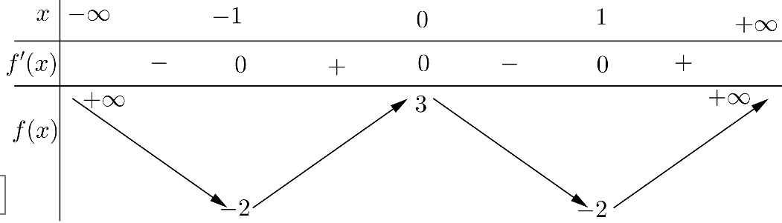

Tính tổng tất cả các giá trị $m$ để số điểm cực trị của hàm số $g\left(x\right)={\left(x-m\right)}^{4}{\left[f\left(x\right)+2\right]}^{3}$ bằng 3.

**A. $6$**  . **B. $2$**  .  **C. $0$**  .  **D. $1$**  .

**Câu 40.**  Trong không gian với hệ tọa độ $Oxyz$, cho hai đường thẳng $d_{1}:\left\{\begin{matrix}x=1+3t \\ y=-2+t \\ z=2\end{matrix}\right.$, $d_{2}:\frac{x-1}{2}=\frac{y+2}{-1}=\frac{z}{2}$ và mặt phẳng $\left(P\right):2x+2y-3z=0.$ Phương trình nào dưới đây là phương trình mặt phẳng đi qua giao điểm của $d_{1}$ và $\left(P\right)$, đồng thời vuông góc với $d_{2}$?

**A. $2x-y+2z+13=0$ B. $2x-y+2z-13=0$ C. $2x+y+2z-22=0$ D. $2x-y+2z+22=0$**

**Câu 41.** Có bao nhiêu cặp số $\left(x ;y\right)$ thuộc đoạn $\left[1 ;2020\right]$ thỏa mãn $y$ là số nguyên và $x+lnx=y+e^{y}$?

**A. $2020$**  . **B. $6$**  . **C. $7$**  . **D. $2021$**  .

**Câu 42.** Trên tập số phức, xét phương trình $z^{2}-4az+b^{2}+2=0$ ( $a$, $b$ là các tham số thực). Có bao nhiêu cặp số thực $(a; ​b)$ sao cho phương trình đó có hai nghiệm $z_{1}$, $z_{2}$ thỏa mãn $z_{1}+2i z_{2}=3+3i$?

**A.** 4. **B.** 2. **C.** 1. **D.** 3.

**Câu 43.** Cắt hình nón $\left(N\right)$ đỉnh $S$ cho trước bởi mặt phẳng qua trục của nó, ta được một tam giác vuông cân có cạnh huyền bằng $2a\sqrt{2}$. Biết $BC$ là một dây cung đường tròn của đáy hình nón sao cho mặt phẳng $\left(SBC\right)$ tạo với mặt phẳng đáy của hình nón một góc $60°$. Tính diện tích tam giác $SBC$.

**A. $\frac{2a^{2}\sqrt{2}}{3}$**  . **B. $\frac{2a^{2}\sqrt{2}}{9}$**  . **C. $\frac{4a^{2}\sqrt{2}}{3}$**  . **D. $\frac{4a^{2}\sqrt{2}}{9}$**  .

**Câu 44.** Cho phương trình $3^{x^{2}-2x-3}+3^{x^{2}-2x+2}=3^{2x^{2}-5x-1}+1$. Khẳng định nào sau đây đúng?

**A.** Có bốn nghiệm thực phân biệt. **B.** Có hai nghiệm thực phân biệt.

**C.** Có ba nghiệm thực phân biệt. **D.** Vô nghiệm.

**Câu 45.** Cho đường thẳng $y=\frac{3}{4}x$ và parbol $y=\frac{1}{2}x^{2}+a$ ( $a$ là tham số thực dương). Gọi $S_{1}$, $S_{2}$ lần lượt là diện tích của hai hình phẳng được gạch chéo trong hình vẽ bên.

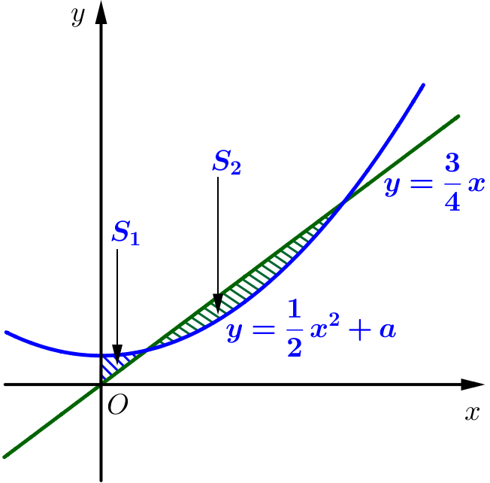

Khi $S_{1}=S_{2}$ thì $a$ thuộc khoảng nào dưới đây?

**A. $\left(\frac{3}{16};\frac{7}{32}\right)$**  . **B. $\left(0;\frac{3}{16}\right)$**  . **C. $\left(\frac{7}{32};\frac{1}{4}\right)$**  . **D. $\left(\frac{1}{4};\frac{9}{32}\right)$**  .

**Câu 46.** Cho hàm số $y=f\left(x\right)=\left|x^{4}-4x^{2}+4mx+m+2017\right|$. Gọi $S$ là tập chưa tất cả các giá trị nguyên của tham số $m$ để hàm số $y=f\left(x\right)$ đồng biến trên khoảng $\left(-2;3\right)$. Số phần tử của tập $S$ bằng

**A. $277$**  . **B. $275$**  .  **C. $276$**  .  **D. $0$**  .

**Câu 47.** Có bao nhiêu số nguyên $x$ sao cho ứng với mỗi $x$ có không quá 728 số nguyên $y$ thỏa mãn $log_{4}\left(x^{2}+y\right)≥log_{3}\left(x+y\right)$?

**A. $58$**  . **B. $116$**  . **C. $115$**  . **D. $59$**  .

**Câu 48.** Cho hai số phức $u$ và $v$ thoả mãn hệ thức $5-\left|u+4i-1\right|=\left|u-4\right|$ và $\left|\left(1+i\right)v+1-i\right|=\sqrt{2}$. Gọi giá trị lớn nhất và nhỏ nhất của biểu thức $P=\left|u-2iv\right|$ lần lượt là $a$ và $b$. Giá trị của biểu thức $T=\left(a+5b\right)$ bằng

**A. $22.$**   **B. $12.$**   **C. $14.$**   **D. $17.$**

**Câu 49.** Giả sử hàm số $f\left(x\right)$ có đạo hàm cấp 2 trên $R$ thỏa mãn $f\left(1\right)=f'\left(1\right)=1$ và $f\left(1-x\right)+x^{2}.f''\left(x\right)=2x$ với mọi $x∈R$. Tính tích phân $I=\int_{0}^{1}{xf'\left(x\right)}dx$.

**A. $I=\frac{1}{3}$** . **B. $I=\frac{2}{3}$** . **C. $I=1$** . **D. $I=2$** .

**Câu 50.** Trong không gian $Oxyz$, cho mặt phẳng $\left(P\right):x+y+z-1=0$ và hai điểm $A\left(1;-3;0\right)$, $B\left(5;-1;-2\right)$. Điểm $M\left(a;b;c\right)$ nằm trên $\left(P\right)$ và $\left|MA-MB\right|$ lớn nhất. Giá trị $abc$ bằng

**A. $24$**  . **B. $-24$**  . **C. $1$**  . **D. $12$**  .

**------------- HẾT -------------**